GUÍA DE ARTES

Nombre: | Curso: 3°A | Fecha: semana N° 21
¿QUÉ APRENDEREMOS?
Objetivo (s): OA 4 Describir sus observaciones de obras de arte y objetos, usando elementos del lenguaje visual y expresando lo que sienten y piensan.

Contenidos: obras de arte
Objetivo de la semana: Describir lo que observan y sienten al ver obras de arte, utilizando lenguaje visual mediante guía de trabajo
Habilidad:

¿Qué necesito saber?

Para comenzar necesitas saber de qué se trata la habilidad dé describir y qué entendemos por obras de arte

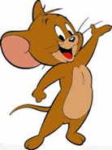

Entonces
describir: Se debe observar las características de un objeto o persona las que pueden ser físicas o psicológicas en este caso utilizaremos las físicas

¿Qué son las obras de arte?
Se entiende por obra de arte un objeto elaborado empleando técnicas artísticas y con un propósito estético o social. Es decir, se trata tradicionalmente del producto de las llamadas Bellas Artes: pintura, escultura, literatura, música, danza, teatro, cine, fotografía e historieta.
Sin embargo, no es sencillo definir una obra de arte, ni restringir el uso de esta expresión, que puede emplearse también para aludir metafóricamente a algo muy bien hecho
Características de una obra de arte
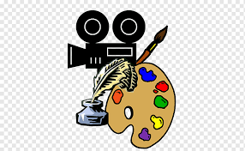
- Duradera
- Contextual
- Simbólica
- Valiosa
- Original

Recuerda
Las líneas hacen referencia a si son rectas o curvas.
Las formas hacen referencia a las figuras que identificamos en el paisaje.
Los colores visualmente los puedo reconocer.

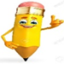

Observa los ejemplos para que puedas guiarte y realizar tu trabajo de arte

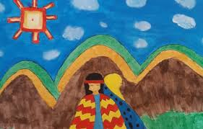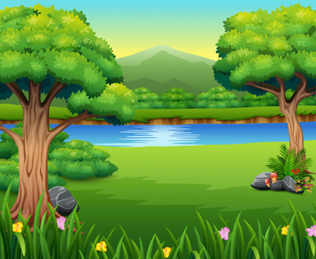
Ahora a trabajar
I.- Actividad: observa con atención las obras de arte y luego describe lo que ves en ella y lo que sientes. Guíate por el ejemplo dado.
1.- Ordena el espacio y selecciona el material a utilizar
2.- Imagina, piensa en los detalles, antes de realizar tu trabajo
3.- Por último, describe las obras de arte presentadas
La noche estrellada  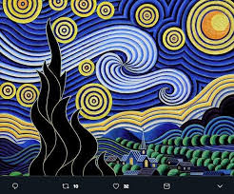 | - Se observa la noche con líneas curvas un círculo amarillo, que contiene otro circulo más pequeño en su interior líneas curvas que simulan ser estrellas, colores en tono azul, amarillo y un muy poco verde,  - Observando la obra de arte siento como si estuviera en un espacio infinito y flotando en el aire.
Arte fotográfico el árbol
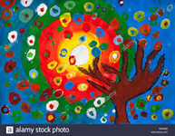

La mirada de la naturaleza
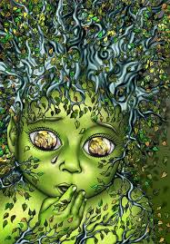

Naturaleza fragmentada
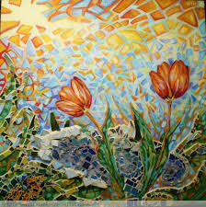

Recuerda enviar al WhatsApp del curso la fotografía de tu trabajo de arte creado
¡Éxito tú puedes ¡

